請用指距量度以下物件的長度：
學生書桌的長度 | 約 指距
數學課本的長度 | 約 指距

請用厘米尺量度以下圖中物件的長度：
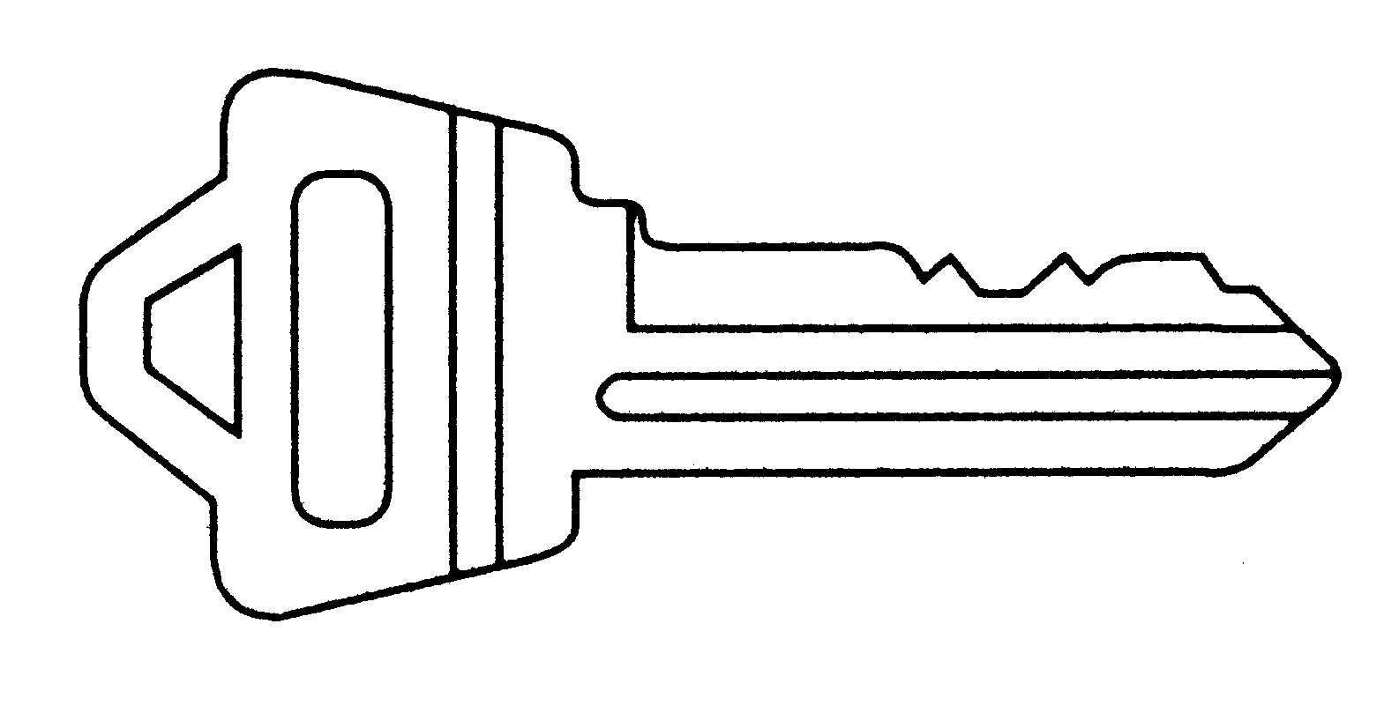 |  |  |  |  |  |  | 厘米
鑰匙 |  |  |  |  |  |  | 厘米
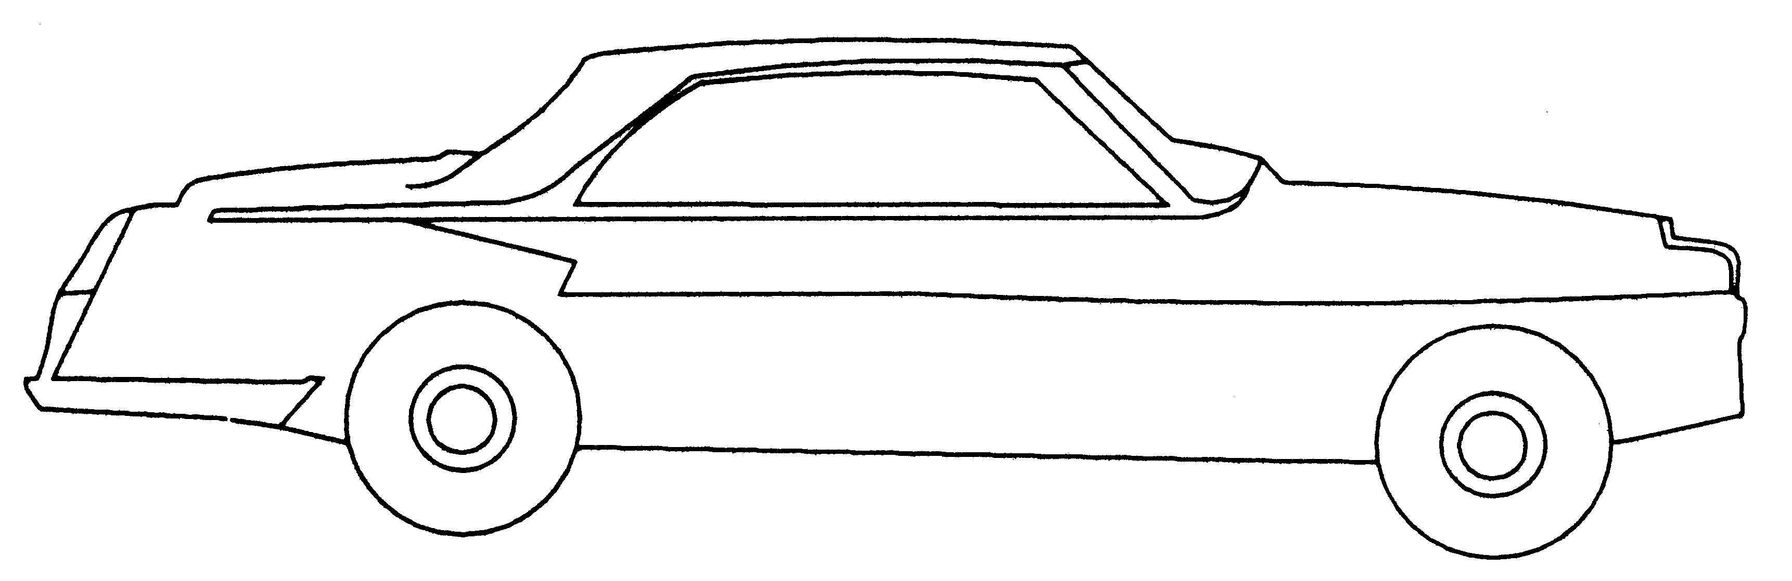 |  |  |  |  |  |  | 厘米
玩具車 |  |  |  |  |  |  | 厘米
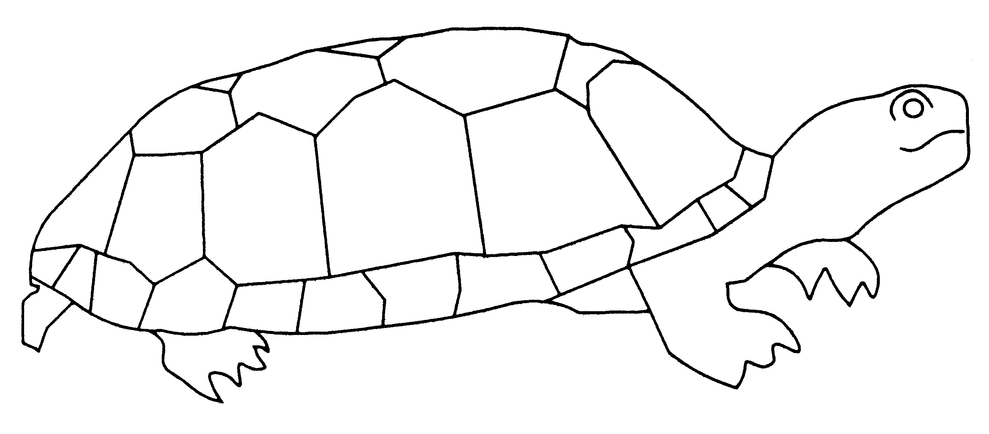 |  |  |  |  |  |  | 厘米
玩具烏龜 |  |  |  |  |  |  | 厘米

先估計、後量度以下實物的長度(以厘米為單位):
 | 估計結果(厘米) | 量度結果(厘米)
一支鉛筆
一支飲管
一支粉筆
一塊擦膠

